Міністерство освіти і науки України

Національний університет «Львівська політехніка»

Кафедра систем штучного інтелекту

**Звіт**

**Звіт**

**про виконання лабораторних та практичних робіт блоку № 4**

На тему: «Одновимірні масиви. Двовимірні Масиви. Вказівники та Посилання. Динамічні масиви. Структури даних. Вкладені структури. Алгоритми обробки та робота з масивами та структурами.»

***з дисципліни:*** «Мови та парадигми програмування»

до:

ВНС Лабораторної Роботи №4

ВНС Лабораторної Роботи №5

Алготестер Лабораторної Роботи №2

Алготестер Лабораторної Роботи №3

Практичних Робіт №4

**Виконав:**

Студент групи ШІ-14

Маланій Олексій Миколайович

# **Тема роботи:**

Розробка та впровадження програмного продукту згідно з ітерацією 4: вивчення теорії, управління вимогами, проектування, програмування лабораторних та практичних завдань, документування результатів і випуск готового продукту.

# **Мета роботи:**

Мета роботи полягає в успішному виконанні задач ітерації 4, зокрема, в освоєнні теоретичних аспектів, управлінні вимогами, проектуванні, програмуванні лабораторних та практичних завдань, а також документуванні результатів і успішному випуску готового програмного продукту.

# **Теоретичні відомості:**

1. Теоретичні відомості з переліком важливих тем:

* Epic 4 Task 1 - Lab# programming: VNS Lab 4
* Epic 4 Task 2 - Lab# programming: VNS Lab 5
* Epic 4 Task 3 - Lab# programming: Algotester Lab 2
* Epic 4 Task 4 - Lab# programming: Algotester Lab 3
* Epic 4 Task 5 - Practice# programming: Class Practice Task
* Epic 4 Task 6 - Practice# programming: Self Practice Task

1. Індивідуальний план опрацювання теорії:

* **Тема №1**: Epic 4 Task 1 - Lab# programming: VNS Lab 4
  + Джерела Інформації
    - [Лабораторна робота № 4.pdf](https://drive.google.com/file/d/1lw6ol4fpbMqG8FWwzqN_gfjLbhnn8zpr/view?usp=drive_link)
    - Google
    - Одногрупники
    - Команда
  + Що опрацьовано:
    - Код створює масив з 10 випадкових цілих чисел від 0 до 99, виводить його початковий вигляд, а потім модифікує, видаляючи елементи, які діляться на 7, та вставляючи після кожного непарного елемента нуль. Змінений масив виводиться на екран, демонструючи виконані трансформації.
  + Статус: Ознайомлений частково
  + Початок опрацювання теми: 25.11.2023
  + Звершення опрацювання теми: 1.12.2023
* **Тема №2**: Epic 4 Task 2 - Lab# programming: VNS Lab 5
  + Джерела Інформації:
    - [Лабораторна робота № 5.pdf](https://drive.google.com/file/d/1zNHOZYwWKQ5eEgczgm9rea67eQo45H2f/view?usp=drive_link)
    - Google
    - Одногрупники
    - Команда
  + Що опрацьовано:
    - Код виконує видалення рядків в масиві за вказаними індексами, замінюючи їх на нулі та зсуваючи залишкові рядки. Після виконання операції видалення виводиться оновлений масив.
  + Статус: Ознайомлений частково
  + Початок опрацювання теми: 25.11.2023
  + Звершення опрацювання теми: 1.12.2023
* **Тема №3**: Epic 4 Task 3 - Lab# programming: Algotester Lab 2
  + Джерела Інформації:
    - https://algotester.com/en/ContestProblem/DisplayWithEditor/134637
    - Google
    - Одногрупники
    - Команда
  + Що опрацьовано:
    - Код на C++ реалізує симуляцію змагання між двома дронами, що рухаються вліво та вправо залежно від вказаних позицій у векторі. Функція

race визначає результат змагання та повертає пару значень: позицію переможця та статус (зіткнення, пропуск або зупинка). У головній функції користувач вводить кількість дронів та їхні початкові позиції, після чого виводиться результат гонки.

* + Статус: Ознайомлений частково
  + Початок опрацювання теми: 25.11.2023
  + Звершення опрацювання теми: 1.12.2023
* **Тема №4**: Epic 4 Task 4 - Lab# programming: Algotester Lab 3
  + Джерела Інформації:
    - https://algotester.com/en/ContestProblem/DisplayWithEditor/134638
    - Google
    - Одногрупники
    - Команда
  + Що опрацьовано:
    - Код приймає два вектори, підраховує кількість спільних елементів та виводить цю кількість, а також загальну кількість унікальних елементів обох векторів після їх об'єднання та сортування. Результати виводяться на екран.
  + Статус: Ознайомлений частково
  + Початок опрацювання теми: 24.11.2023
  + Звершення опрацювання теми: 1.12.2023
* **Тема №5**: Epic 4 Task 5 - Practice# programming: Class Practice Taskм
  + Джерела Інформації:
    - Google
    - Одногрупники
    - Команда
  + Що опрацьовано:
  + Статус: Частково Ознайомлений
  + Початок опрацювання теми: 25.11.2023
  + Звершення опрацювання теми: 30.11.2023
* **Тема №6**: Epic 4 Task 6 - Practice# programming: Self Practice Task
  + Джерела Інформації:
    - Google
    - Одногрупники
    - Команда
  + Що опрацьовано:
  + Статус: Частково Ознайомлений
  + Початок опрацювання теми: 25.11.2023
  + Звершення опрацювання теми: 30.11.2023

# **Виконання роботи:**

## **1. Опрацювання завдання та вимог до програм та середовища:**

Завдання №**1** VNS Lab 4

* 5
* У цьому завданні створюється масив з 10 випадкових цілих чисел в межах від 0 до 99. Потім програма видаляє елементи, які є кратними 7, та вставляє нулі після непарних елементів. Результат виводиться на екран у вигляді відредагованого масиву.
* Введення та валідація даних, Обчислення, Вивід результатів.

Завдання **№2** VNS Lab 5

* 5
* У цьому завданні програма працює з двовимірним масивом розміром 4x4, виконуючи операції зміни та видалення рядків. Спочатку виводиться початковий вигляд масиву, а потім видаляються рядки від 1 до 2, включно, замінюючи їх на нулі. Результат виводиться на екран.
* Введення та валідація даних, Обчислення, Вивід результатів.

Завдання **№3** Algotester Lab 2

* 2
* У цьому завданні програма працює з двовимірним масивом розміром 4x4, виконуючи операції зміни та видалення рядків. Спочатку виводиться початковий вигляд масиву, а потім видаляються рядки від 1 до 2, включно, замінюючи їх на нулі. Результат виводиться на екран.
* Правильність введених даних, Порядок операцій, Вивід результатів.

Завдання **№4** Algotester Lab 3

* 3
* Програма на C++, яка приймає два масиви цілих чисел, обчислює кількість спільних елементів у них та виводить цю кількість, а також загальну кількість унікальних елементів у обох масивах.
* Порядок операцій, Вивід результатів.

Завдання **№5** Class Practice Task

* …
* У цьому завданні визначається функція для перевірки, чи є задане слово або число паліндромом. Потім використовуються ці функції для перевірки, чи є задане слово "stats" та число 45454 паліндромами, і виводите відповідне повідомлення про результат у консоль.
* Порядок операцій, Вивід результатів.

Завдання **№6** Self Practice Task

* …
* Ця програма призначена для розміщення офісів компаній на вулиці в порядку зростання їхніх довжин з метою мінімізації загальної відстані від точки 0 до усіх офісів. Введіть кількість компаній та довжини їхніх офісів, а програма виведе порядок побудови офісів.
* Порядок операцій, Вивід результатів.

## **2. Дизайн та планована оцінка часу виконання завдань:**

Програма **№1**

* Блок-схема:

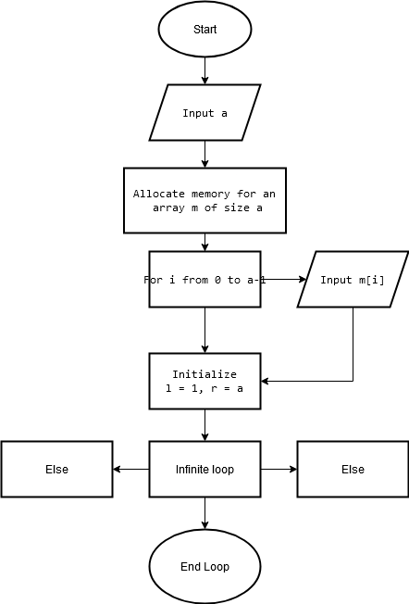

* Планований час на реалізацію: 2-3 год
* Динамічне виділення пам'яті, Введення та обробка масиву, Цикл та умови, Управління циклом, Вивід результатів, Індексація масиву, Управління пам'яттю, Валідація введених даних

## **3. Конфігурація середовища до виконання завдань:**

…

## **4. Код програм з посиланням на зовнішні ресурси:**

Завдання **№1** VNS Lab 4

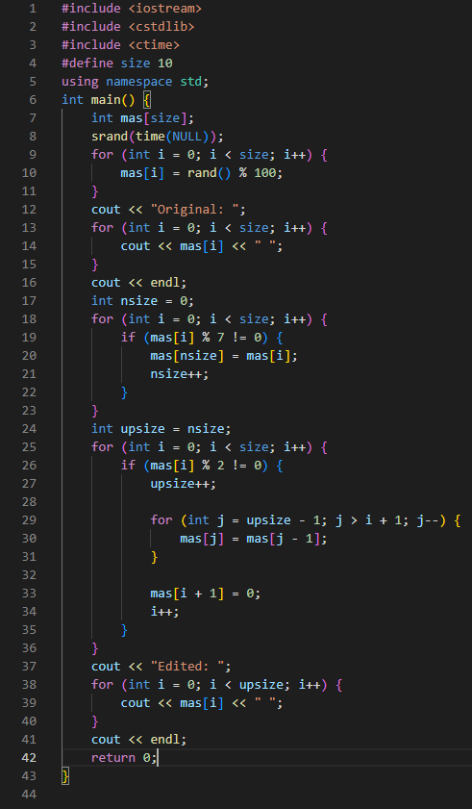

Опис завдання:

У цьому завданні створюється масив з 10 випадкових цілих чисел в межах від 0 до 99. Потім програма видаляє елементи, які є кратними 7, та вставляє нулі після непарних елементів. Результат виводиться на екран у вигляді відредагованого масиву.

Завдання **№2** VNS Lab 5

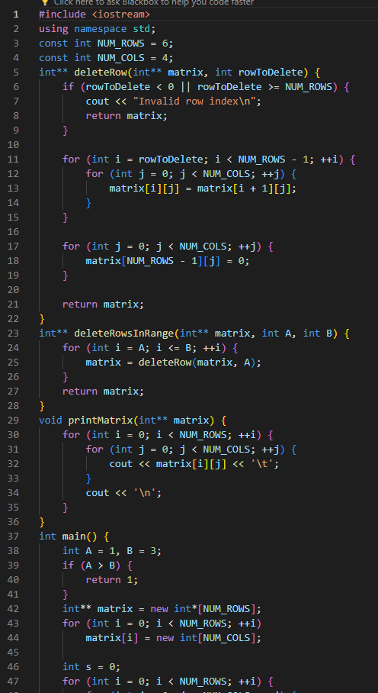

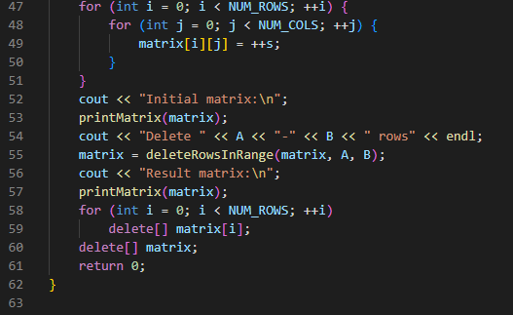

Опис завдання:

У цьому завданні програма працює з двовимірним масивом розміром 4x4, виконуючи операції зміни та видалення рядків. Спочатку виводиться початковий вигляд масиву, а потім видаляються рядки від 1 до 2, включно, замінюючи їх на нулі. Результат виводиться на екран.  
  
Завдання **№3** Algotester Lab 2

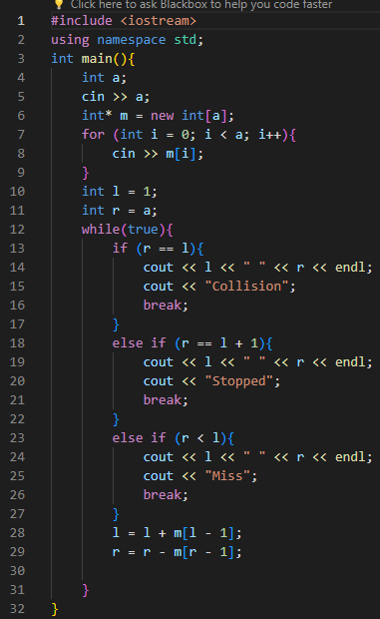

Опис завдання:  
У цьому завданні програма працює з двовимірним масивом розміром 4x4, виконуючи операції зміни та видалення рядків. Спочатку виводиться початковий вигляд масиву, а потім видаляються рядки від 1 до 2, включно, замінюючи їх на нулі. Результат виводиться на екран.

Завдання **№4** Algotester Lab 3

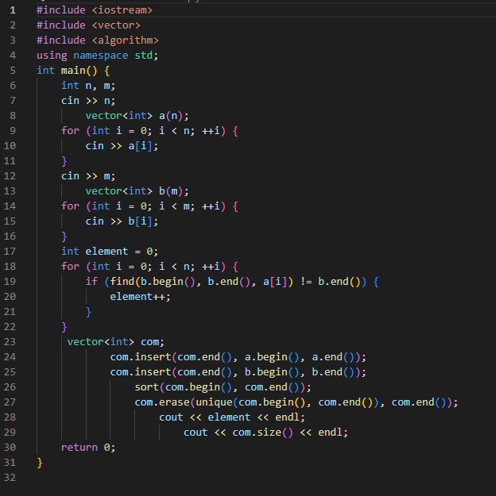

Опис завдання:

* Програма на C++, яка приймає два масиви цілих чисел, обчислює кількість спільних елементів у них та виводить цю кількість, а також загальну кількість унікальних елементів у обох масивах.

Завдання **№5** Class Practice Task

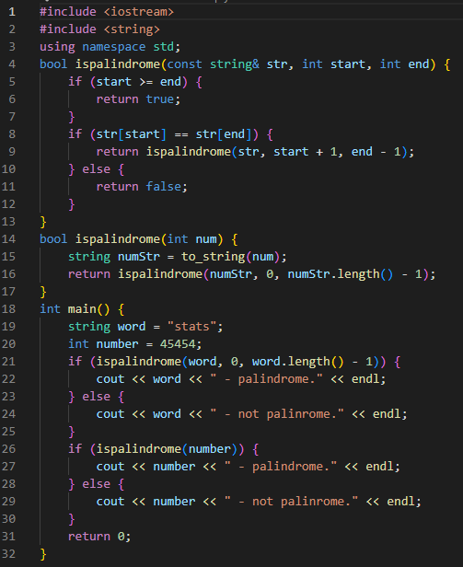

Опис завдання:

У цьому завданні визначається функція для перевірки, чи є задане слово або число паліндромом. Потім використовуються ці функції для перевірки, чи є задане слово "stats" та число 45454 паліндромами, і виводите відповідне повідомлення про результат у консоль.

Завдання **№6** Self Practice Task

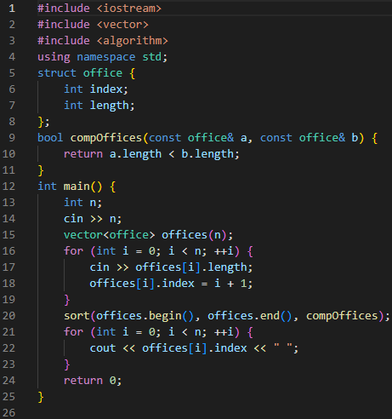

Опис завдання:  
Ця програма призначена для розміщення офісів компаній на вулиці в порядку зростання їхніх довжин з метою мінімізації загальної відстані від точки 0 до усіх офісів. Введіть кількість компаній та довжини їхніх офісів, а програма виведе порядок побудови офісів.

## **5. Результати виконання завдань, тестування та фактично затрачений час:**

Завдання **№1** VNS Lab4



Завдання зайняло 3 год.

Завдання **№2** VNS Lab 5

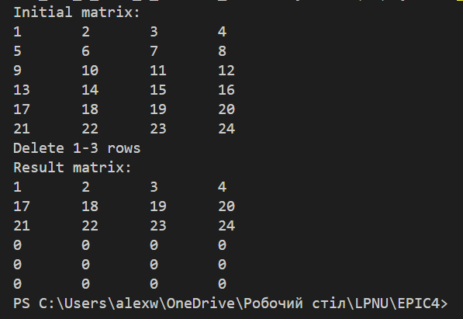

Завдання зайняло 4 год.

Завдання **№3** Algotester Lab 2

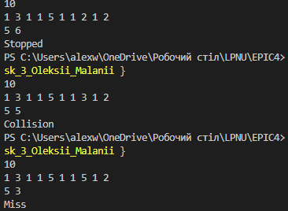

Завдання зайняло 3 год.

Завдання **№4** Algotester Lab 3

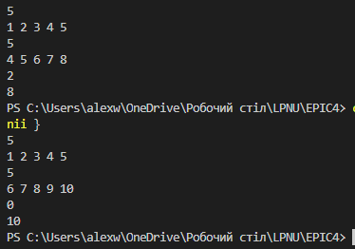

Завдання зайняло 3 год.

Завдання **№5** Class Practice Task

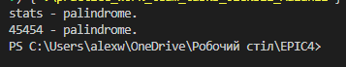

Завдання зайняло 3 год

Завдання **№5** Self Practice Task

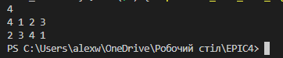

Завдання зайняло 2 год.

# **Висновки:**

У процесі виконання роботи було успішно опрацьовано всі завдання, пов'язані з виконанням лабораторних робіт.